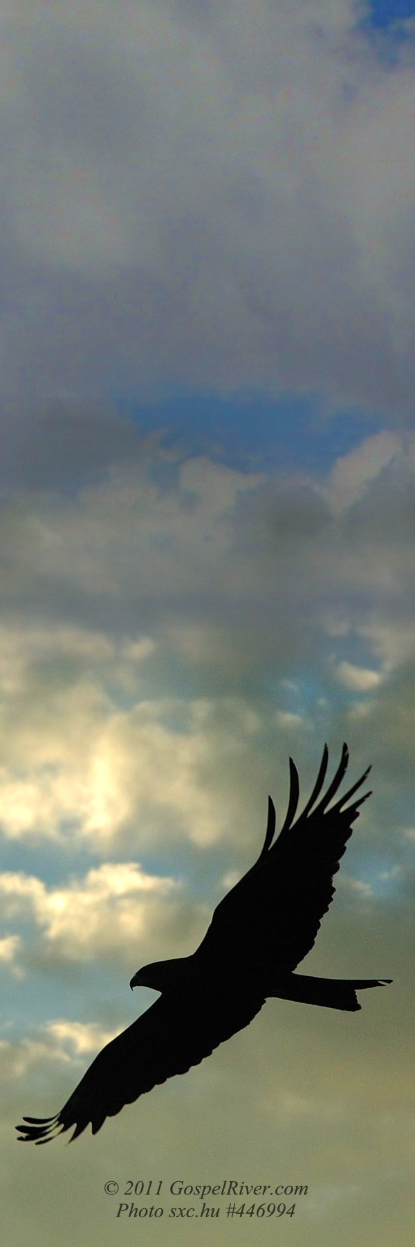
Mais ceux qui
se confient en L'Éternel renouvellent leur force.
Ils prennent le vol comme les aigles,
ils courent et ne se lassent point, ils marchent et ne se fatiguent point.
Ésaïe 40:31

